Паспорт инвестиционной площадки 2
Наименование полей | Требования к формату вносимых данных, пояснение
Наименование площадки | Турбаза «Гознаковец» в районе д. Клепики
Тип площадки | Прочее (для размещения туристических баз, стационарных и палаточных туристско-оздоровительных лагерей, домов рыболова и охотника, детских туристических станций)
ГО/МР (mo/Справочник) | Краснокамский городской округ
Адрес земельного участка | Пермский край, Краснокамский городской округ, д. Клепики
Кадастровый номер земельного участка | 59:07:2540101:169
Территориальная зона | Р4 – зона объектов санаторно-курортного назначения, отдыха и туризма
Площадь площадки, га | 3,2
Потенциальная площадь застройки, га | не установлено
Собственность | Муниципальная собственность
Скорость вовлечения в оборот, месяцев | -
Наличие на площадке объектов недвижимости | Да
Сведения о правообладателе (при наличии объекта недвижимости на площадке) | Муниципальная собственность
Основные параметры объектов недвижимости | Объекты недвижимости – 14 шт. (тип – деревянные, год постройки – 1978, степень износа – 90 %), движимое имущество – 11 шт. (кухня, столовая, каравана, ограждения, 2 туалета, игровой комплекс и др.)
Наличие технологического присоединения к сетям | Подключение осуществлено
Электроэнергия, кВт | -
Газоснабжение, м.куб/час | -
Водоснабжение, м.куб./час | -
Водоотведение, м.куб./час | -
Теплоснабжение, Гкалл/час | -
Удаленность площадки от точки технологического присоединения, м | -
Электроэнергия | -
Газоснабжение | -
Водоснабжение | -
Водоотведение | -
Теплоснабжение | -
Транспортная доступность | Федеральная трасса М7 Волга – 22 км до г. Краснокамск, 58 км до г. Пермь по автомобильной дороге
Расстояние до центра г. Пермь, км | 58 км
Расстояние до аэропорта, км | 67 км
Расстояние до ж/д вокзала, км | 22 км до г. Краснокамск
Расстояние до речного порта, км | 60 км до г. Пермь
Фотоматериалы | 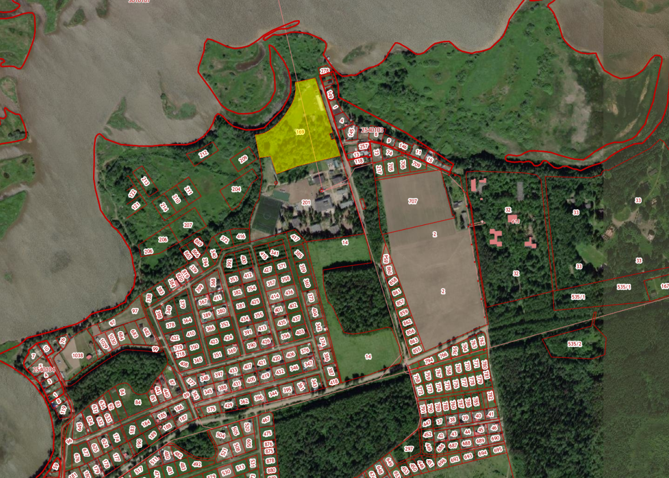
Видеоматериалы | -
Отображение на публичной кадастровой карте | https://pkk.rosreestr.ru/#/search/58.02000686114477,55.62565167683819/16/@2y25r3ucz?text=59%3A07%3A2540101%3A169&type=1&opened=59%3A7%3A2540101%3A169

